BTS SERVICES INFORMATIQUES AUX ORGANISATIONS SESSION 2022
Épreuve E5 - Conception et développement d’applications (option SLAM)
ANNEXE 7-1-B : Fiche descriptive de réalisation professionnelle (recto)

DESCRIPTION D’UNE RÉALISATION PROFESSIONNELLE |  | N° réalisation :
Nom, prénom : HENRY Alexis | N° candidat :
Épreuve ponctuelle Contrôle en cours de formation | Date : 26 / 04 / 2023
Organisation support de la réalisation professionnelle
Code exécuté dans un navigateur Web (type client léger ou riche)
Intitulé de la réalisation professionnelle
CCI-Appro
Période de réalisation : du 30 / 08 / 2022 au 04 / 01 / 2023 Lieu : Strasbourg
Modalité : Seul(e) En équipe
Compétences travaillées
Concevoir et développer une solution applicative
Assurer la maintenance corrective ou évolutive d’une solution applicative
Gérer les données
Conditions de réalisation (ressources fournies, résultats attendus)
Plusieurs cahiers des charges nous ont été fourni ainsi que le code du précédent projet (non abouti). Nous avons tout d’abord regroupé et mis à jour les informations dans un nouveau cahier des charges. Suite à cela nous avons migré l’ancien projet vers des versions plus récente, puis développer les fonctionnalités absentes et mis à jour celles n’étant pas abouties. Le projet avait pour finalité de mettre à disposition des services généraux de la CCI-Campus de Strasbourg une application de gestion de fournitures. Le dit service pouvant gérer les commandes réalisées par les utilisateurs de l’application.
Description des ressources documentaires, matérielles et logicielles utilisées

Concernant les documentations elles sont accessibles au lien suivant : https://alexishenry.eu/resources.
Les liens sont aussi disponibles dans la section « Modalités d’accès aux productions et à leur documentation ».

- Les langages utilisés : PHP, Javascript.
- Les frameworks utilisés : Laravel, SCSS, Tailwind, Alpine.js.
- Les librairies utilisées : Chart.js, js-toolkit (Studio meta), SweetAlert.
- Les outils utilisés : Vitejs, Git, Wsl, Visual Studio Code, Github.

Modalités d’accès aux productions et à leur documentation4

Dépôt du projet : https://github.com/CCI-Campus/CCI-Appro.git
Projet : https://cciappro.alexishenry.eu
- Identifiants apache : slam / slam*1
- Identifiants : henryal / password

Portfolio: https://alexishenry.eu
Documentations : https://alexishenry.eu/resources
- Cahier des charges : https://cdn.alexishenry.eu/shared/pdf/010123%20-%20HENRY.ALEXIS.AP3-Cahier-des-charges.pdf
- Technique : https://cdn.alexishenry.eu/shared/pdf/010123%20-%20HENRY.ALEXIS.AP3-Doc-technique.pdf
- Utilisateur : https://cdn.alexishenry.eu/shared/pdf/010123%20-%20HENRY.ALEXIS.AP3-Doc-utilisateur.pdf

BTS SERVICES INFORMATIQUES AUX ORGANISATIONS SESSION 2022
Épreuve E5 - Conception et développement d’applications (option SLAM)
ANNEXE 7-1-B : Fiche descriptive de réalisation professionnelle (verso, éventuellement pages suivantes)

Descriptif de la réalisation professionnelle, y compris les productions réalisées et schémas explicatifs

J’ai premièrement mis en place l’authentification de l’application, en utilisant Laravel Breeze. L’authentification comprend : la connexion, l’inscription, le changement de mot de passe, la vérification de l’adresse électronique.

- Page de connexion :

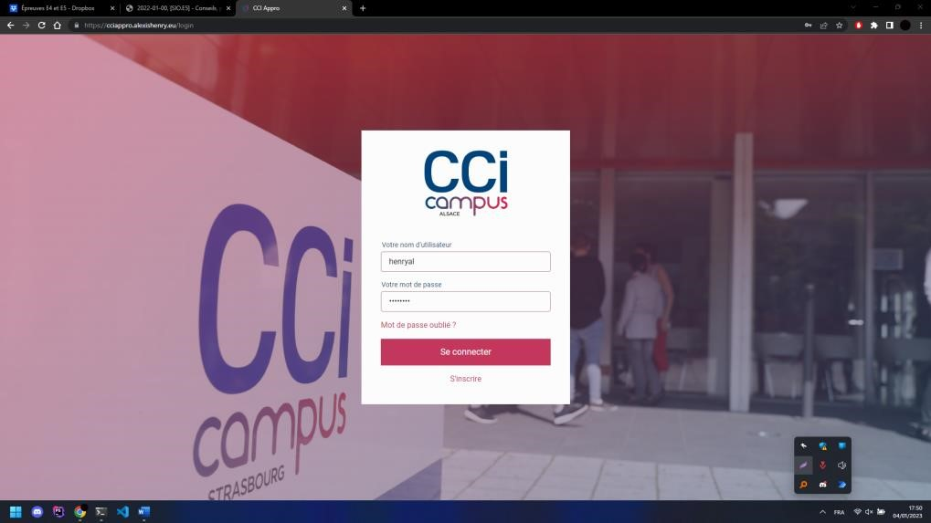

Sur cette page il nous faut inscrire notre nom d’utilisateur ainsi que notre mot de passe. Dans le cas où ceux-ci ne correspondent à aucun compte, un message d’erreur s’affichera lors de la validation. Si l’utilisateur oublie sont mot de passe, il peut cliquer sur le bouton « Mot de passe oublié ? ».

- Page d’inscription

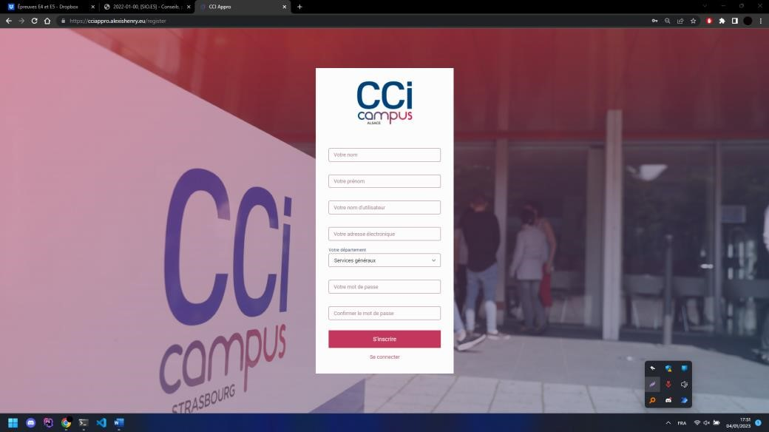

Sur cette page nous pouvons inscrire les identifiants que nous souhaitons mettre pour notre compte. Les champs uniques sont le nom de l’utilisateur et l’adresse électronique. Un message d’erreur s’affichera dans le cas où les critères d’inscription ne sont pas respectés.
- Page de vérification de l’adresse électronique

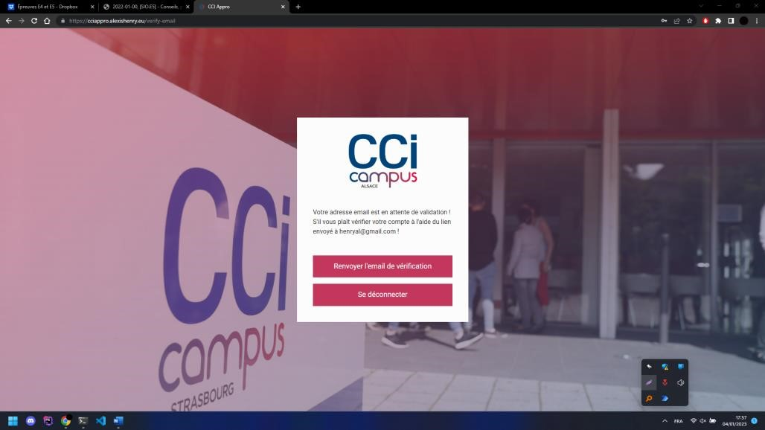

Lors de l’inscription, la première étape est la validation de l’adresse électronique. Un courriel est directement envoyé à l’adresse saisie. Cependant, l’utilisateur peut toujours demander le renvoi d’un courriel à cette même adresse.

Une fois qu’un compte est créé, ou que l’adresse électronique du compte est validée, la dernière étape est la validation du compte par un administrateur : c’est-à-dire que tant que notre compte n’a pas été validé, lors de l’authentification nous serons renvoyés sur la page ci-dessous :

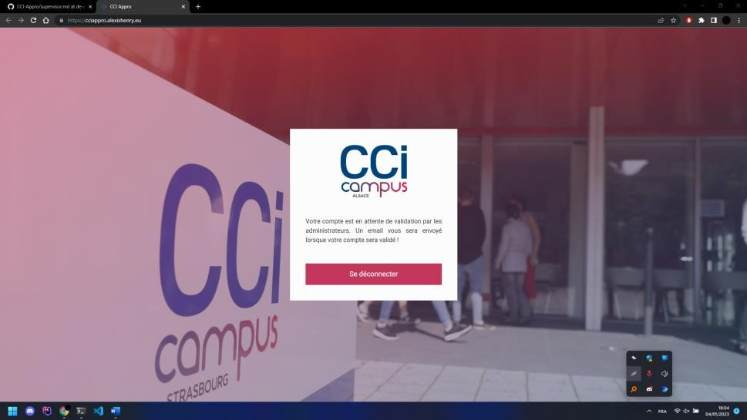

- Page de demande réinitialisation du mot de passe

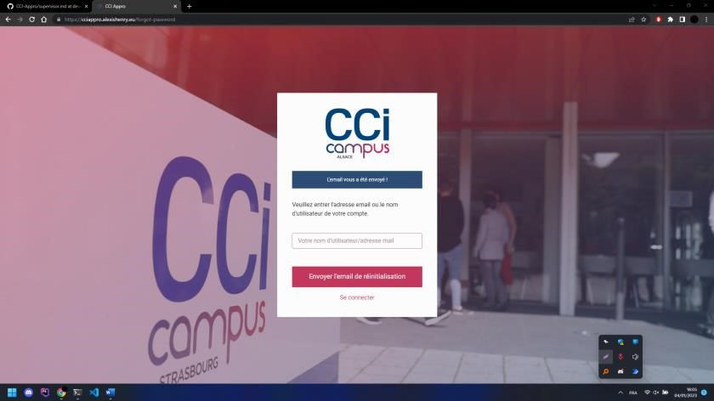

- Page de réinitialisation du mot de passe

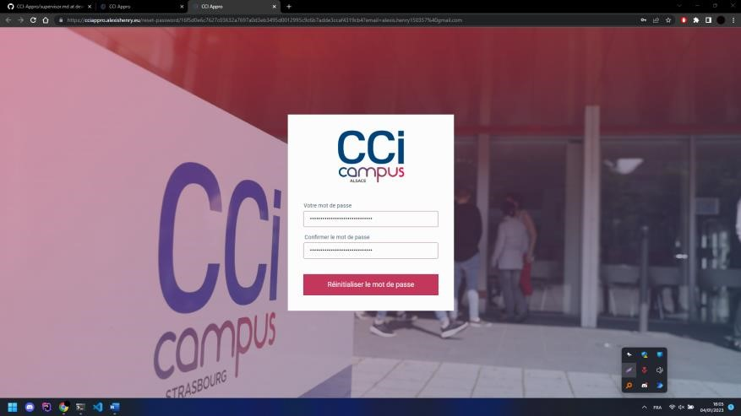

- Réinitialisation du mot de passe (renvoi sur la page de connexion)

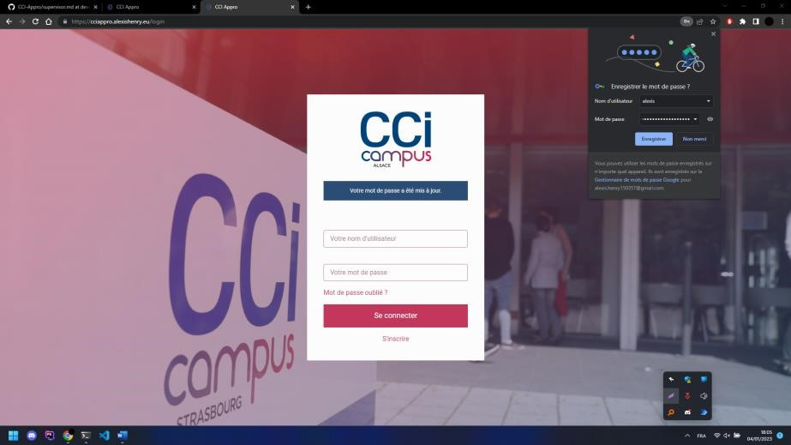

- Page de profil du compte (vue utilisateur et administrateur)

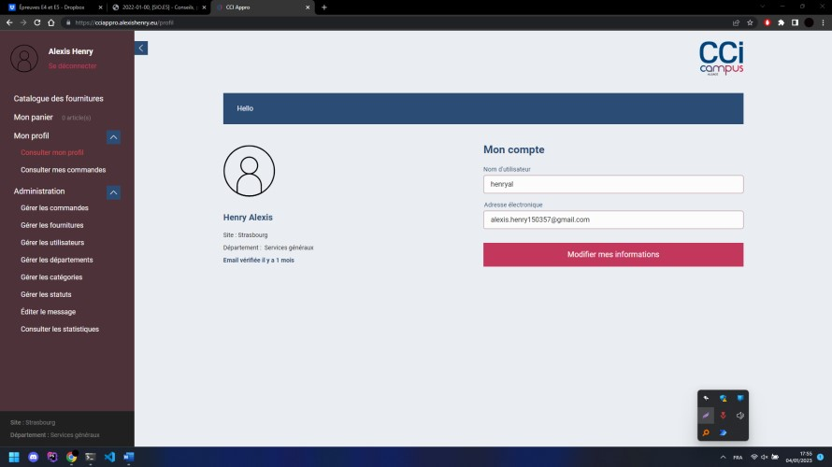

- Page de mise à jour du profil (vue utilisateur et administrateur)

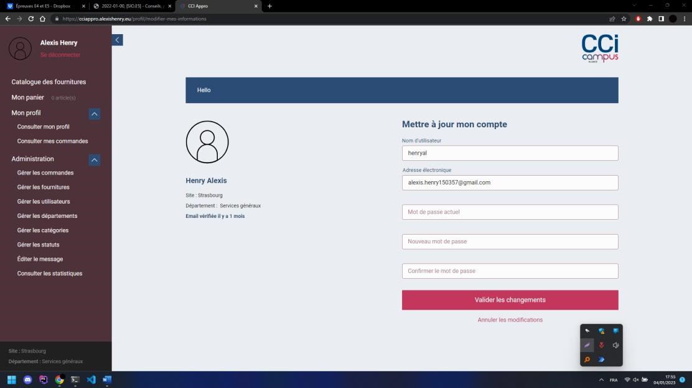

- Page de modification des informations du profil d’un utilisateur

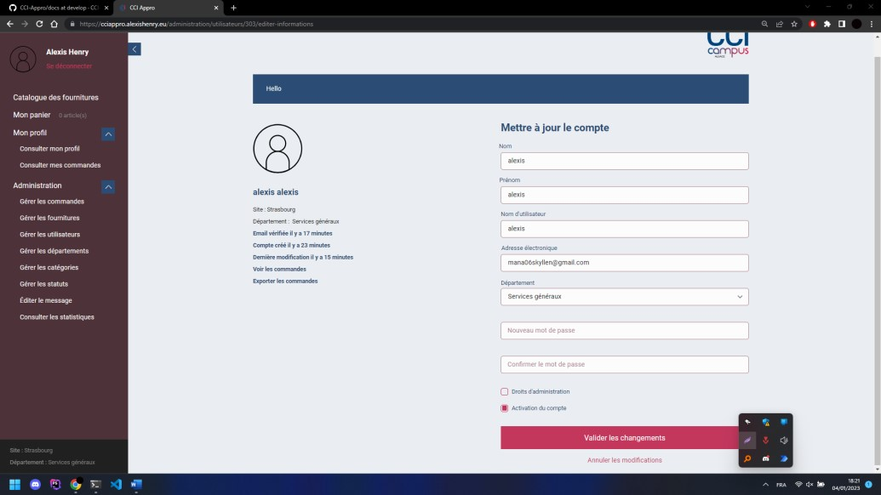

- Création d’un utilisateur (uniquement depuis un compte administrateur)

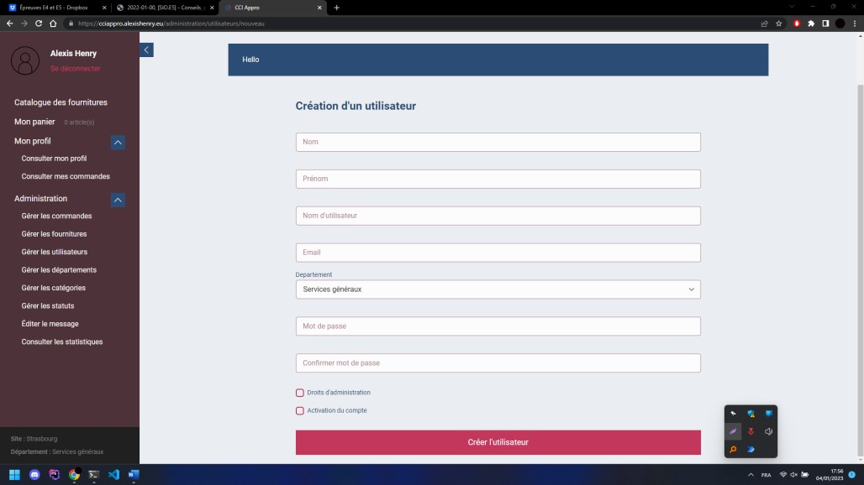

- Gestion des utilisateurs (vue administrateur)

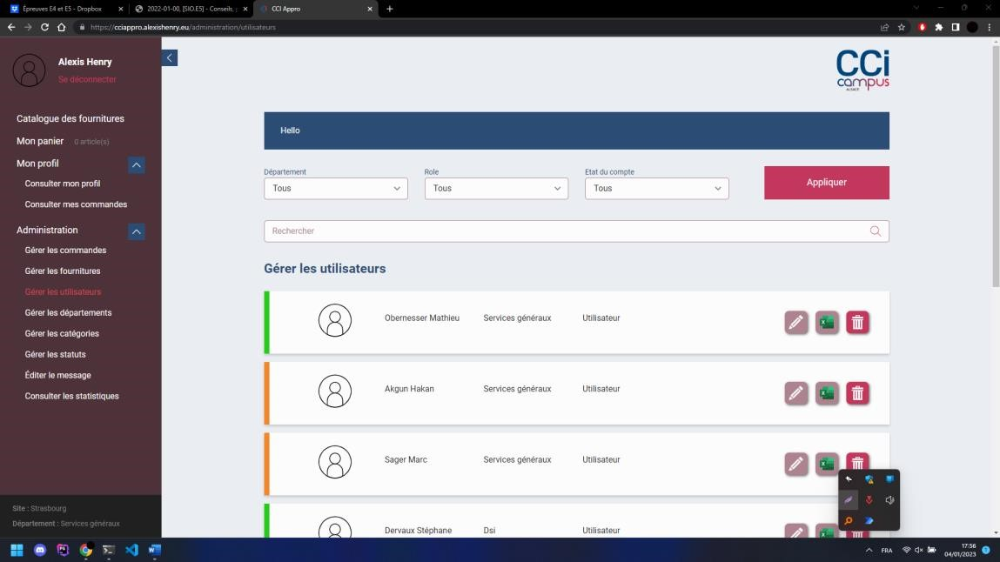

- Gestion des statuts (l’utilisateur peut changer la couleur des différents statuts)

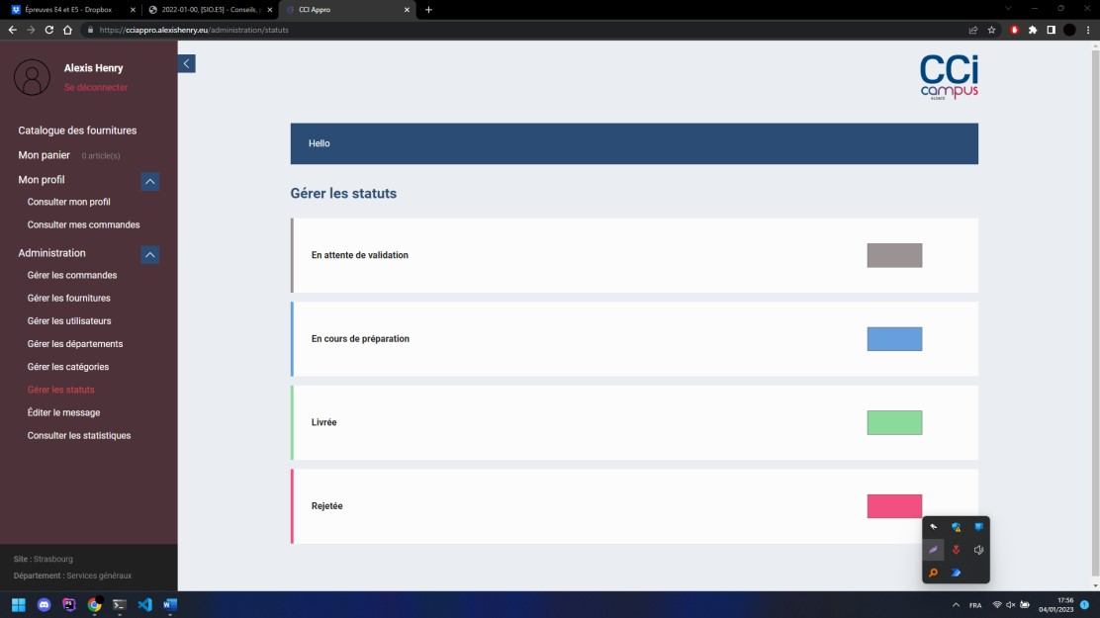

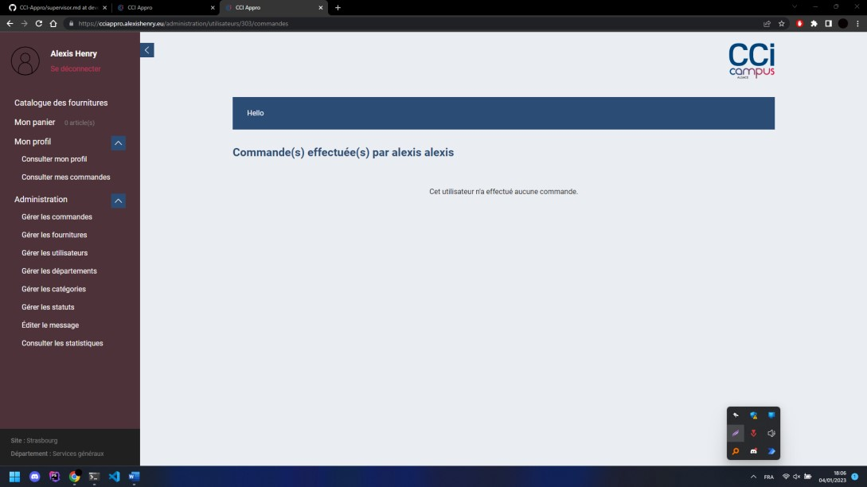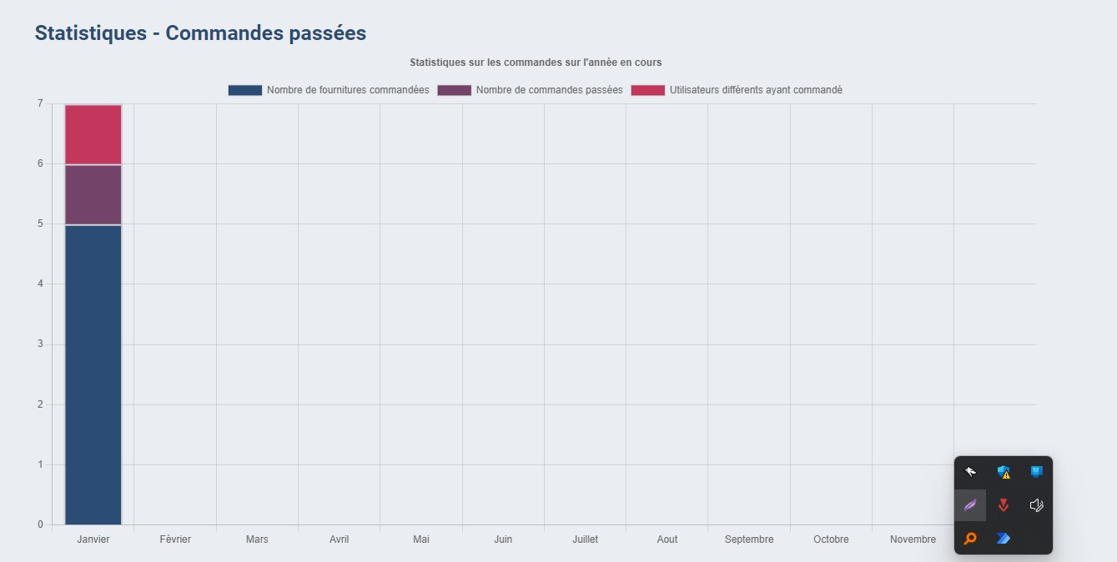

-

Affichage des commandes d
’
un utilisateur

-

Diagramme (réalis
é av
ec
Chartjs)
affichant des statistiques sur l
’
année

En référence aux conditions de réalisation et ressources nécessaires du bloc « Conception et développement d'applications » prévues dans le référentiel de certification du BTS SIO.
Les réalisations professionnelles sont élaborées dans un environnement technologique conforme à l’annexe II.E du référentiel du BTS SIO.
Conformément au référentiel du BTS SIO « Dans tous les cas, les candidats doivent se munir des outils et ressources techniques nécessaires au déroulement de l’épreuve. Ils sont seuls responsables de la disponibilité et de la mise en œuvre de ces outils et ressources. La circulaire nationale d’organisation précise les conditions matérielles de déroulement des interrogations et les pénalités à appliquer aux candidats qui ne se seraient pas munis des éléments nécessaires au déroulement de l’épreuve. ». Les éléments peuvent être un identifiant, un mot de passe, une adresse réticulaire (URL) d’un espace de stockage et de la présentation de l’organisation du stockage. 4 Lien vers la documentation complète, précisant et décrivant, si cela n’a été fait au verso de la fiche, la réalisation professionnelle, par exemples service fourni par la réalisation, interfaces utilisateurs, description des classes ou de la base de données.
Conformément au référentiel du BTS SIO « Dans tous les cas, les candidats doivent se munir des outils et ressources techniques nécessaires au déroulement de l’épreuve. Ils sont seuls responsables de la disponibilité et de la mise en œuvre de ces outils et ressources. La circulaire nationale d’organisation précise les conditions matérielles de déroulement des interrogations et les pénalités à appliquer aux candidats qui ne se seraient pas munis des éléments nécessaires au déroulement de l’épreuve. ». Les éléments peuvent être un identifiant, un mot de passe, une adresse réticulaire (URL) d’un espace de stockage et de la présentation de l’organisation du stockage. 4 Lien vers la documentation complète, précisant et décrivant, si cela n’a été fait au verso de la fiche, la réalisation professionnelle, par exemples service fourni par la réalisation, interfaces utilisateurs, description des classes ou de la base de données.

